MONTECILFONE (CB) m 405 s.l.m.

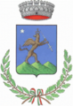

Pop.:1314 nel 2019; Sup.: Kmq 22,92; Dens. 57. Patrono:S. Giorgio.

Popolazione negli anni:

IN ELABORAZIONE

